Муниципальное автономное дошкольное образовательное учреждение
города Когалыма «Цветик-семицветик»

Проект
«В здоровом теле - здоровый дух»

(по формированию здорового образа жизни детей дошкольного возраста в процессе образовательной деятельности»
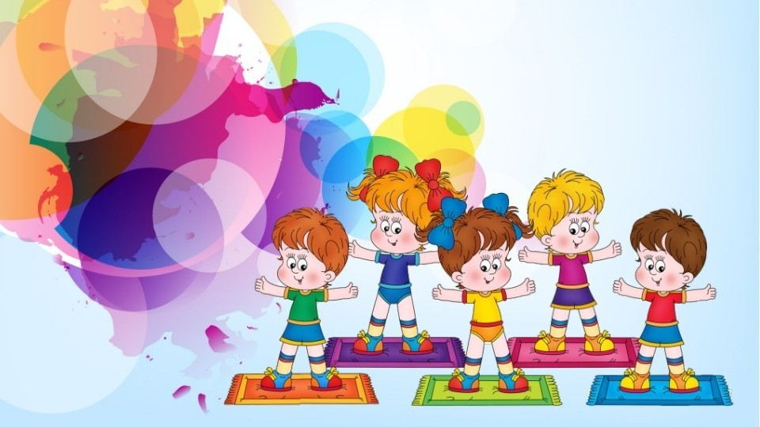

Подготовила: воспитатель Сафиуллина Ю.С.

г. Когалым , 2022 г.

Обоснование проблемы:
Дошкольный возраст является решающим в формировании фундамента физического и психического здоровья. До семи лет идет интенсивное развитие органов становление функциональных систем организма, закладываются основные черты личности, формируется характер. Важно именно на этом этапе сформировать у детей базу знаний и практических навыков здорового образа жизни, осознанную потребность в систематических занятиях физической культурой и спортом.
Приобщение к здоровьесберегающему и здоровьеукрепляющему осознанному поведению детей с дошкольного возраста является актуальной проблемой дошкольного воспитания, т.к. именно в этом возрасте в силу высокой активности детей формируется заинтересованность к правильному поведению, складываются привычки. Следовательно, возникает потребность в поиске практических путей по формированию у детей здорового образа жизни. Необходимость воспитания культуры здоровья подчеркивают исследования отечественных и зарубежных ученых подтверждающие, что здоровье человека лишь на 7-8% зависит от успехов здравоохранения и на 50% от образа жизни.
Сегодня сохранение и укрепление здоровья детей – одна из главных стратегических задач развития страны. Она регламентируется и обеспечивается такими нормативно – правовыми документами:
- Законом Российской Федерации от 29.12.2012г. № 273 - ФЗ «Об образовании»;
- Постановлением Главного государственного санитарного врача РФ от 15 мая 2013 г. № 26 об утверждении СанПиН 2.4.1.3049-13 «Санитарно-эпидемиологические требования к устройству, содержанию и организации режима работы в дошкольных организациях».
- Приказом Министерства образования и науки РФ от 30 августа 2013г. №1014
- «Об Утверждении Порядка организации и осуществления образовательной деятельности по основным общеобразовательным программам – образовательным программ дошкольного образования».
- Федеральным законом "О санитарно-эпидемиологическом благополучии населения" от 30.03.1999 N 52-ФЗ;
- Указами Президента России «О неотложных мерах по обеспечению здоровья населения Российской Федерации»
- «Об утверждении основных направлений государственной социальной
политики по улучшению положения детей в Российской Федерации» и др.
Здоровье – это не только отсутствие болезней, это состояние оптимальной работоспособности, творческой отдачи, эмоционального тонуса, того, что создает фундамент будущего благополучия личности.
Поэтому главными задачами по укреплению здоровья детей в нашей группе являются формирование у них представлений о здоровье как одной из главных ценностей жизни, формирование здорового образа жизни. Дети должны научиться правильному выбору в любой ситуации только полезного для здоровья и отказа от всего вредного. Помочь родителям привить ребенку с малых лет правильное отношение к своему здоровью, чувство ответственности за него. Эти задачи должны решаться путем создания целостной системы по сохранению физического, психического и социального благополучия ребенка. Решение задач по воспитанию осознанного отношения к своему здоровью может идти как в непосредственно образовательной деятельности, так и реализоваться в процессе образовательной деятельности в ходе режимных моментов, в проектной деятельности детей.
Система обучения знаниям, умениям и навыкам обеспечения и поддерживания здоровья позволит успешно решать задачу формирования собственной философии здоровья и сформировать укрепляющие здоровье привычки, пока вредные еще не приобретены, и тогда поведенческие навыки здорового образа жизни станут неотъемлемой частью быт
Актуальность темы

Воспитание здорового ребенка – наиглавнейшая задача взрослых. Практически все показатели здоровья и социального благополучия претерпели резкое ухудшение. Особую тревогу вызывают физическое развитие и состояние здоровья подрастающего поколения. Свыше чем у 60% детей в возрасте 3-7 лет выявляются отклонения в состоянии здоровья. Отсюда вытекает важная проблема: как помочь ребенку реализовать свое право на здоровье, на счастливую жизнь.
Первые представления о здоровье и здоровом образе жизни формируются уже в дошкольном возрасте. Если учесть. Что этот период является основополагающим в становлении личности человека, то становится очевидной актуальность формирования у дошкольников хотя бы элементарных представлений о здоровом образе жизни.
Если мы научим детей с самого раннего возраста ценить, беречь и укреплять свое здоровье. Если мы будем личным примером демонстрировать здоровый образ жизни, то можно надеяться, что будущее поколение будет более здоровым и развитым не только физически, но и личностно, интеллектуально, духовно. Есть поговорка: «В здоровом теле – здоровый дух».
Гипотеза
Здоровье детей будет сохраняться, укрепляться и развиваться, а физические качества будут эффективно совершенствоваться при условии, если будет разработана система работы с детьми и их родителями по физическому воспитанию и оздоровлению с использованием инновационных здоровье сберегающих технологий, новых активных форм работы с родителями по формированию привычки к здоровому образу жизни.

Цель проекта
Создание положительной мотивации к выполнению основных режимных моментов, принятие и осознание их детьми; формирование и совершенствование основных гигиенических навыков и навыков самообслуживания.

Для родителей:
Сформировать активную жизненную позицию у участников проекта направленную на сохранение и укрепление собственного здоровья, создание условий для поддержания этой позиции.

Задачи:
Обучающие: Познакомить детей с понятием «здоровый образ жизни», соблюдении режима дня, значении спорта для здоровья человека.
Развивающие: Формировать начальные представления о здоровом образе жизни. Воспитательные: Воспитывать любовь к себе, своему телу. Воспитывать культурно-гигиенические навыки.

Принципы реализации программы:
Доступность.
  - Учет возрастных особенностей детей;
  - Адаптированность материала к возрасту; Систематичность и последовательность.
- Постепенная подача материала от простого к ложному;
- Частое повторение усвоенных правил и норм;
Дифференциация
- Создание благоприятной среды для усвоения норм и правил здорового образа жизни каждым ребенком.
Динамичность
- Интеграция образовательных областей.

Предполагаемый результат:
- Сформируется представление о здоровом образе жизни.
- Снизится уровень заболеваемости воспитанников.
- Повысится уровень физической подготовленности. Укрепятся культурно-гигиенические навыки.
- Сформируется потребность детей к двигательной активности.
- Сформируется представление о полезной и вредной пище: об овощах и фруктах, молочных продуктах, полезных для здоровья человека.
- Научатся беречь свое здоровье, заботиться о нем.
Развивающая среда:
Условия, способствующие укреплению здоровья детей, содействовать их разностороннему развитию.
- Дидактические игры: «Полезные продукты», «Когда это бывает», «Что такое хорошо, что такое плохо».
- Плакаты: «Спорт, движение – всех целей достижение», «Каждому занятию свое время», «Здоровое питание – основа процветания».
- Иллюстрации на тему «Спорт», «Здоровье»
- Спортивный уголок в группе.
- Центр сюжетно-ролевой игры: атрибуты для организации сюжетно-ролевых игр.
Центр литературы: книги о здоровье, произведения К.Чуковского, С.Маршака, С.Михалкова, Г.К.Андерсена, А.Барто и других писателей.
Форма проведения итогового мероприятия проекта: Презентация проекта. Видеоролик.
Название итогового мероприятия проекта: «В здоровом теле- здоровый дух».
Продукты проекта:
1. Выставка рисунков на тему «В гостях у капитошки»
2. «В гостях у доктора Айболита» (презентация)
3. Стенд - ширма для родителей «Профилактика плоскостопия и нарушения осанки»
4. Фотоальбом «С физкультурой мы дружны»
5. Стенгазета «За здоровьем в детский сад»
6.Консультация для педагогов « Оптимизация двигательной активности детей в режиме дня в ДОУ»
7. Презентация проекта. Видеоролик.
Участники проекта:

Воспитатели, дети средней группы, родители (законных представителей).

Срок реализации проекта: 3недели
ЭТАПЫ РЕАЛИЗАЦИИ ПРОЕКТА.
1 этап (организационно-подготовительный)
- Диагностика детей дошкольного возраста по выявлению уровня знаний о здоровом образе жизни.
- Перспективно-тематическое планирование.
2 этап (практический)
1.Проведение НОД с детьми с введением здоровье сберегающих технологий. 2.Формы работы: индивидуальные, групповые беседы; рассматривание иллюстраций, чтение художественной литературы; спортивные, подвижные игры.
- Организация медико-профилактических мероприятий (медицинские осмотры, витаминизация, полоскание горла травяным раствором.
- Организация работы с родителями и социумом.
3этап (заключительный)
- Итоговая диагностика. 2.Мониторинг

План мероприятий.

1 неделя БЛОК «ЗДОРОВЬЕ»
Цель - Дать представление о строении, функциях некоторых органов нашего организма. Дать представление о настроении, эмоциях и чувствах, об их влиянии на состояние здоровья человека. Дать понятие «Здоровье», «Осанка».
Дать представление о здоровье как ценности, о которой необходимо заботиться. Дать представление о взаимосвязи человек и природы. Повышать психоэмоциональную устойчивость. Дать понятие о пользе витаминов, их значении для здоровья человека.

Непосредственно образовательная деятельность:
- Занятие «Наше настроение и эмоции. Игру – занятие «Как мы дышим?».
- Занятие «Закаляйся если хочешь быть здоров». Занятие «Сохрани свое здоровье».
- Сюжетно-ролевую игру «Что мы делаем, когда едим?». Беседа «Осанка – красивая спина».
- Гимнастику для глаз «Смотри во все глаза». Разыграть ситуацию «Проверь свою осанку».
- Общение «Режим дня». Беседа «Зачем нужен режим?». Аппликация «Витаминная корзина»
- Беседа «Наши верные друзья – полезные продукты» Ситуация «Что будет, если…»
- Занятия в бассейне.
2неделя БЛОК «КУЛЬТУРНО_ГИГИЕНИЧЕСКИЕ НАВЫКИ»
- Формировать практические умения и навыки соблюдения личной гигиены. Воспитывать привычку самостоятельно умываться, ухаживать за зубами, следить за чистотой своего тела. Совершенствовать навыки пользования предметами личной гигиены. Дать детям элементарные представления о микробах. Развивать у детей понимание значении и необходимости гигиенических процедур.

Систематизировать у детей знания о закаливании естественными факторам (солнце, воздух, вода).
Непосредственно образовательная деятельность:
- Занятие «Соблюдай правила гигиены».
- Беседа «Солнце, воздух и вода - наши верные друзья». Беседа «В гостях у доктора Айболита».
- Общение «Весь я чистый, аккуратный – значит я всегда
опрятный». Ситуация «моем, моем мылом, мылом – наши рученьки чисты».
- Занятие «От улыбки станет всем светлей» Развлечение «Чистота – залог здоровья»
- Сюжетно-ролевая игра «Если мама заболела».

2неделя БЛОК«СПОРТ И ЗДОРОВЬЕ»
Формировать и укреплять здоровье детей.
Способствовать укреплению психологического и физиологического здоровья детей с помощью силовых упражнений и подвижных игр. Показать детям значимость движения для здоровья, пользы подвижных игр и занятий спортом для здоровья. Совершенствовать двигательные навыки. Формировать у детей интерес к различным видам спорта, осознанное желание заниматься ими.
Развивать любознательность, инициативу в использовании привычки к ЗОЖ на практике, способность к самооценке.

Непосредственно образовательная деятельность:
- Занятие «Здоровье-это движение».
- Комплексное занятие «Спортландия».
- Общение «На зарядку становись!».
- Ситуация «Если ты заболел».
- Разгадывание кроссворда «Виды спорта».
- Беседа «С чего начинается физкультура?», «Осанка стройная спина».
- Спортивное соревнование «С физкультурой мы дружны»
- Представление для родителей «Лесная ярмарка»
- Консультация для родителей «Правильное питание – основа здоровья».

Образовательная деятельность в ходе режимных моментов.
Ежедневная профилактическая работа:
- Утренняя гимнастика,
- профилактическая гимнастика (дыхательная, осанка, профилактика плоскостопия, гимнастика для глаз),
- гимнастика после сна,
- проветривание,
- закаливание «Рижский метод»,
- физкультминутки,
- динамические паузы,
- подвижные игры.

Беседы:
  - Общение: «Чтоб здоровым быть всегда, нужно заниматься!».
  - «Витамины я люблю - быть здоровым я хочу», «Как помочь себе и другому?», «Как устроено наше тело?», «Почему люди болеют?», «Как работает наш организм?», «Кто и как заботится о твоём здоровье?», «Как создать хорошее настроение?», « Если хочешь быть здоров?»
  - «Беседа о здоровье, о чистоте» Решение провокационных вопросов, проблемных ситуаций
  - Беседа-игра, включающая потешки, прибаутки, используемые при мытье рук умывании.

Игры:
  - Сюжетно ролевые игры: «Поликлиника», «Аптека», «Скорая помощь»,
«Центр здоровья», «Кафе», «Детский сад», «Семья», «Больница».
  - Дидактические игры: «Часы здоровья», «Умею - не умею», «Угадай, кто позвал», «Найди пару», «Угадай на ощупь», «Правила гигиены», « Хорошо или плохо», «Вредные или полезные», « Это можно или нет», «Мой день»,
«Опасно не опасно» и другие.
  - Подвижные игры: «Тишина», «Ручеек», «Узнай, кто позвал», «Капкан»,
«Перетягивание каната», « Спорт для мальчиков и девочек», « Опасные ситуации», «Чей кружок быстрей соберется».
  - Игры на развитие двигательного творчества: «Придумай – покажи». «Зарядка веселых мышат». «Зеркало». «Угадай – повтори», « Делай как я».
  - Игры–драматизации: инсценировка отрывков: К.Чуковский «Мойдодыр»,
«Айболит», «Федорино горе».

Рассматривание иллюстраций

Заучивание стихов, пословиц, поговорок о здоровье.
Чтение художественной литературы: К.Чуковский «Мойдодыр», «Айболит»,
«Федорино горе», В.Радченко «Олимпийский учебник», С.Прокофьев «Румяные щеки, М. Безруков «Разговор о правильном питании», Г. Зайцев «Приятного аппетита», «Крепкие – крепкие зубки», А. Кутафин «Вовкина победа», А. Барто
«Я расту» и «Девочка чумазая». Изготовление листовок: «Правила здорового образа жизни!».

Работа с родителями:
  - Консультации «Здоровый образ жизни семьи», «Иммунитет и способы его укрепления», «Режим дня», «Двигательная активность и здоровье дошкольника», «Плоскостопие» и другие.
  - Индивидуальные беседы о физических умениях и навыках каждого ребенка, о значимости совместной двигательной деятельности с детьми и т.д.
  - Памятки для родителей: «Профилактика плоскостопия у детей», «Здоровье – главное богатство человека», «Дыхательная гимнастика», «Игры нашего двора», «Профилактика нарушения осанки у детей», «Культура еды», « Гимнастика для глаз», «Волшебные точки». «Быть здоровым – это здорово!».
  - Картотека «Подвижные игры».
  - Родительское собрание «Укрепление и сохранение здоровья детей»
  - Выпуск газеты: «В здоровом теле – здоровый дух»
  - Выставка книг для детей и родителей о ЗОЖ.

Показатели эффективности:
  - Снижение заболеваемости среди детей.
  - Знания детей и осознанное понимание значимости ЗОЖ, желание заботиться о своем здоровье.
  - Умение детей в выборе поведения, поступков, приносящих пользу здоровью.
  - Сформирована активная жизненная позиция у большинства участников проекта направленная на сохранение и укрепление собственного здоровья, создание условий для поддержания этой позиции.

Приложение

Фотоматериалы реализации проекта

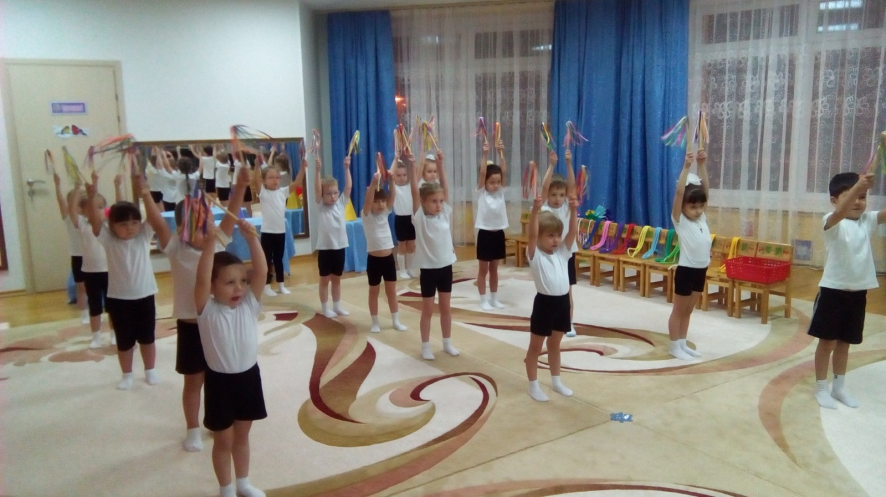

Утренняя гимнастика

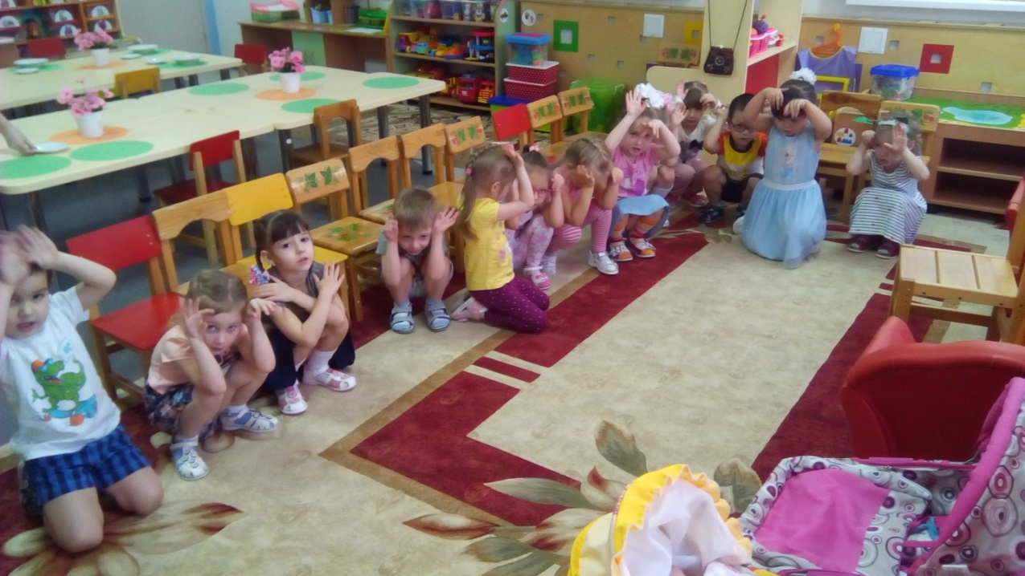

Физкультминутки, динамические часы.

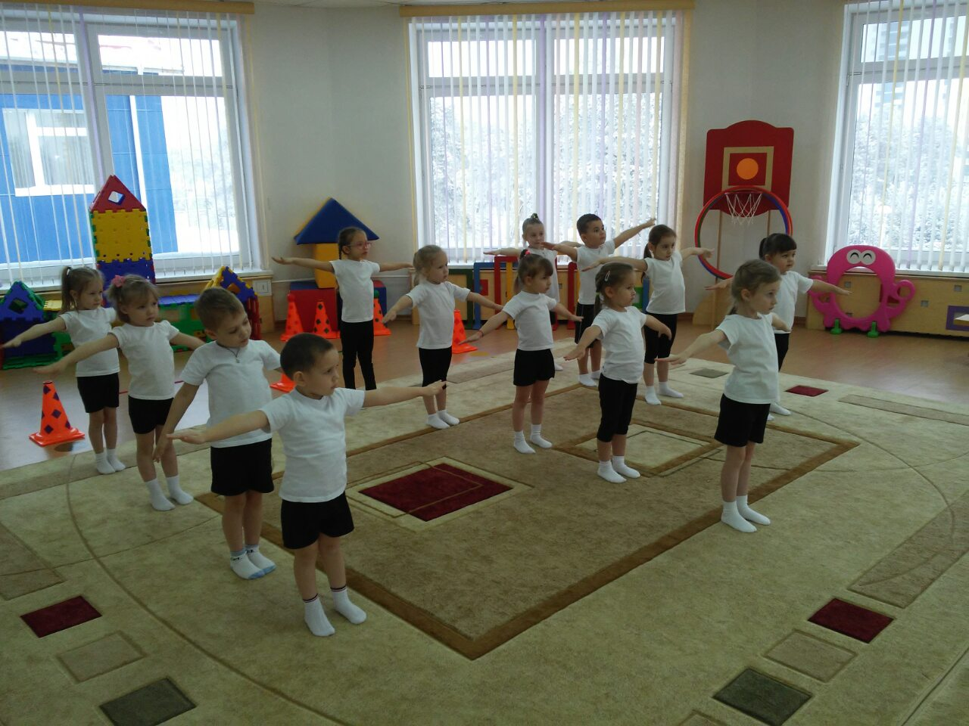
Физкультурное занятие
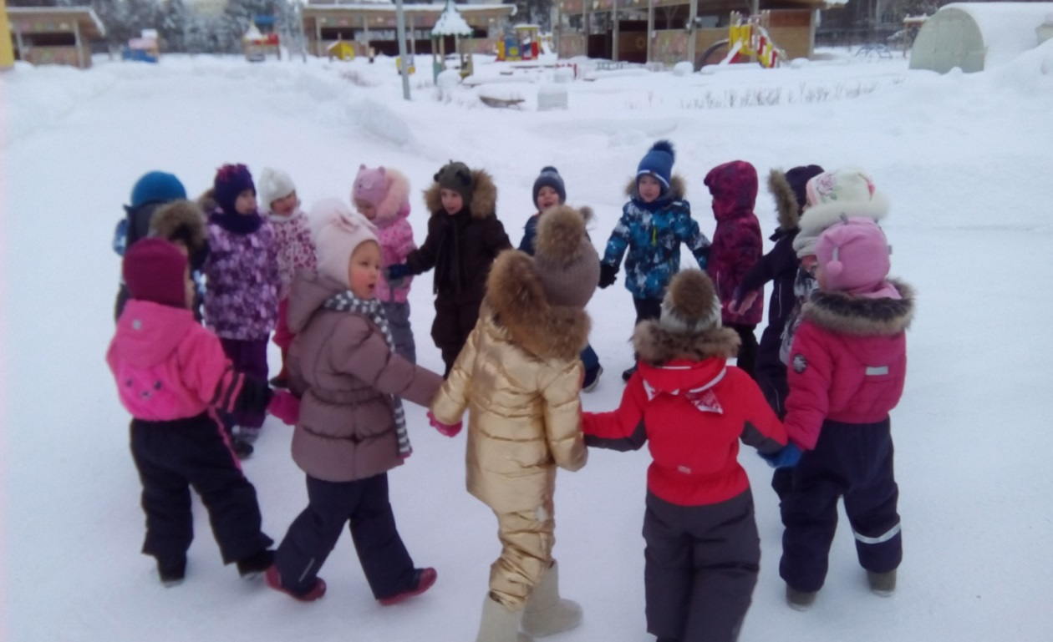
Подвижные игры на прогулке

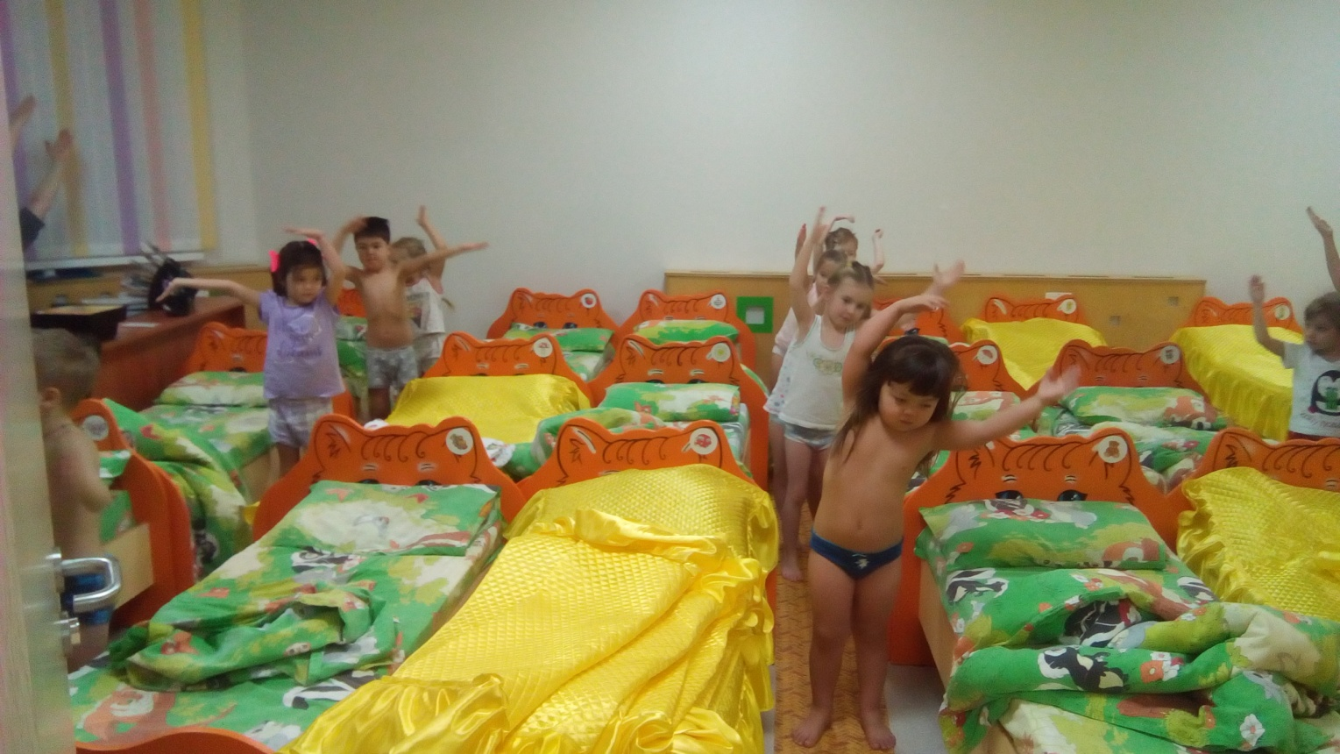

Гимнастика после сна

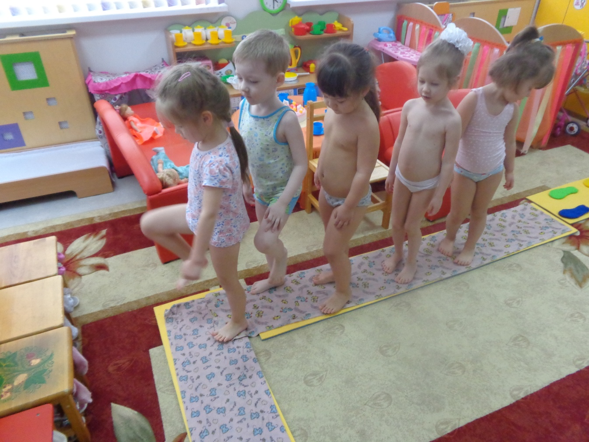Закаливание «Рижский метод»

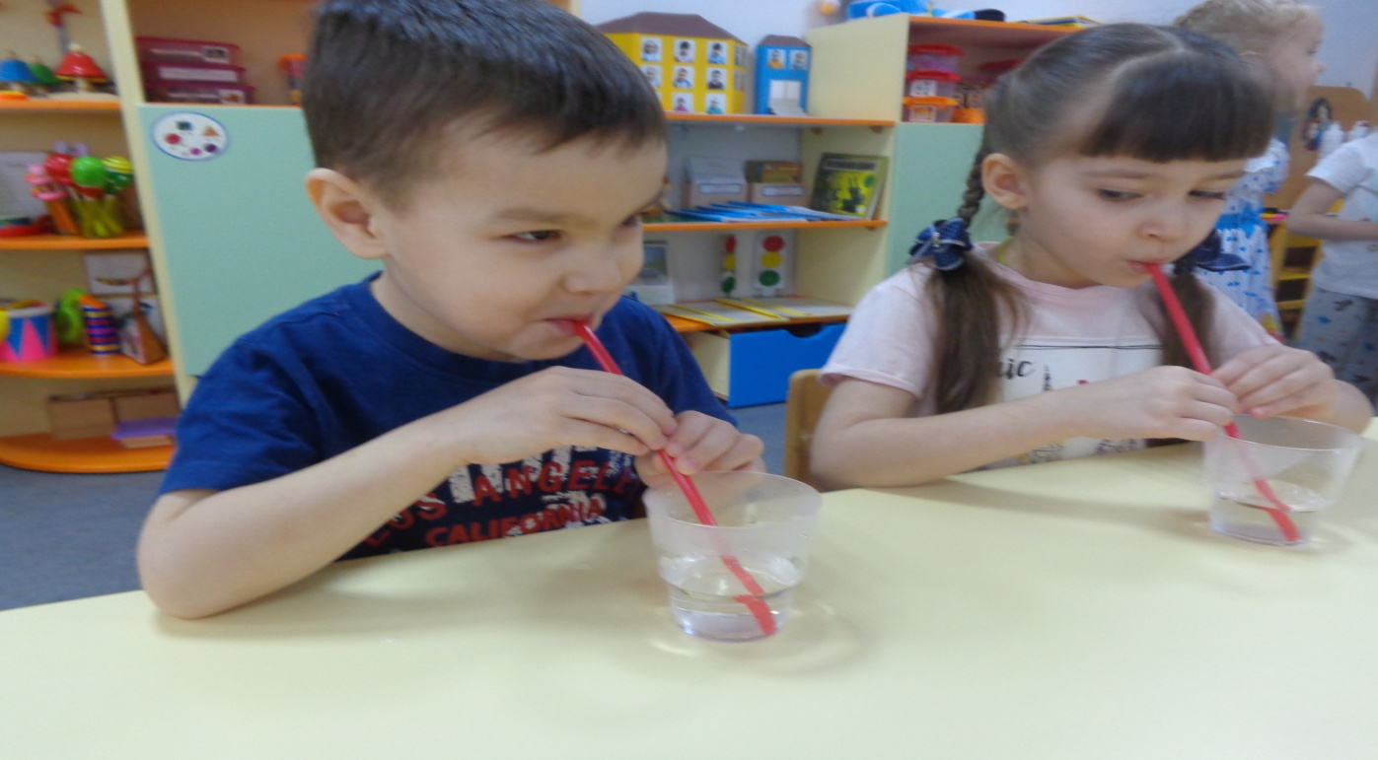Дыхательная гимнастика «Веселые пузырьки»

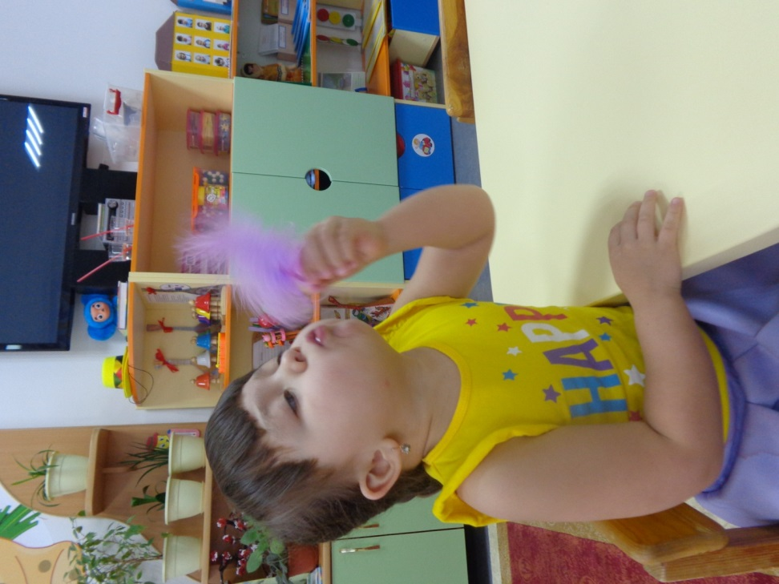

Дыхательное упражнение «Перышко»

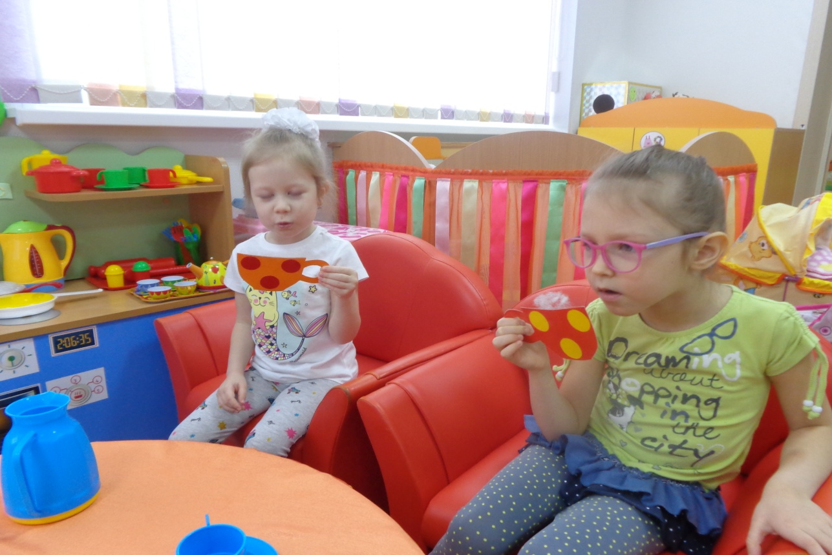
Дыхательное упражнение «Горячий чай»

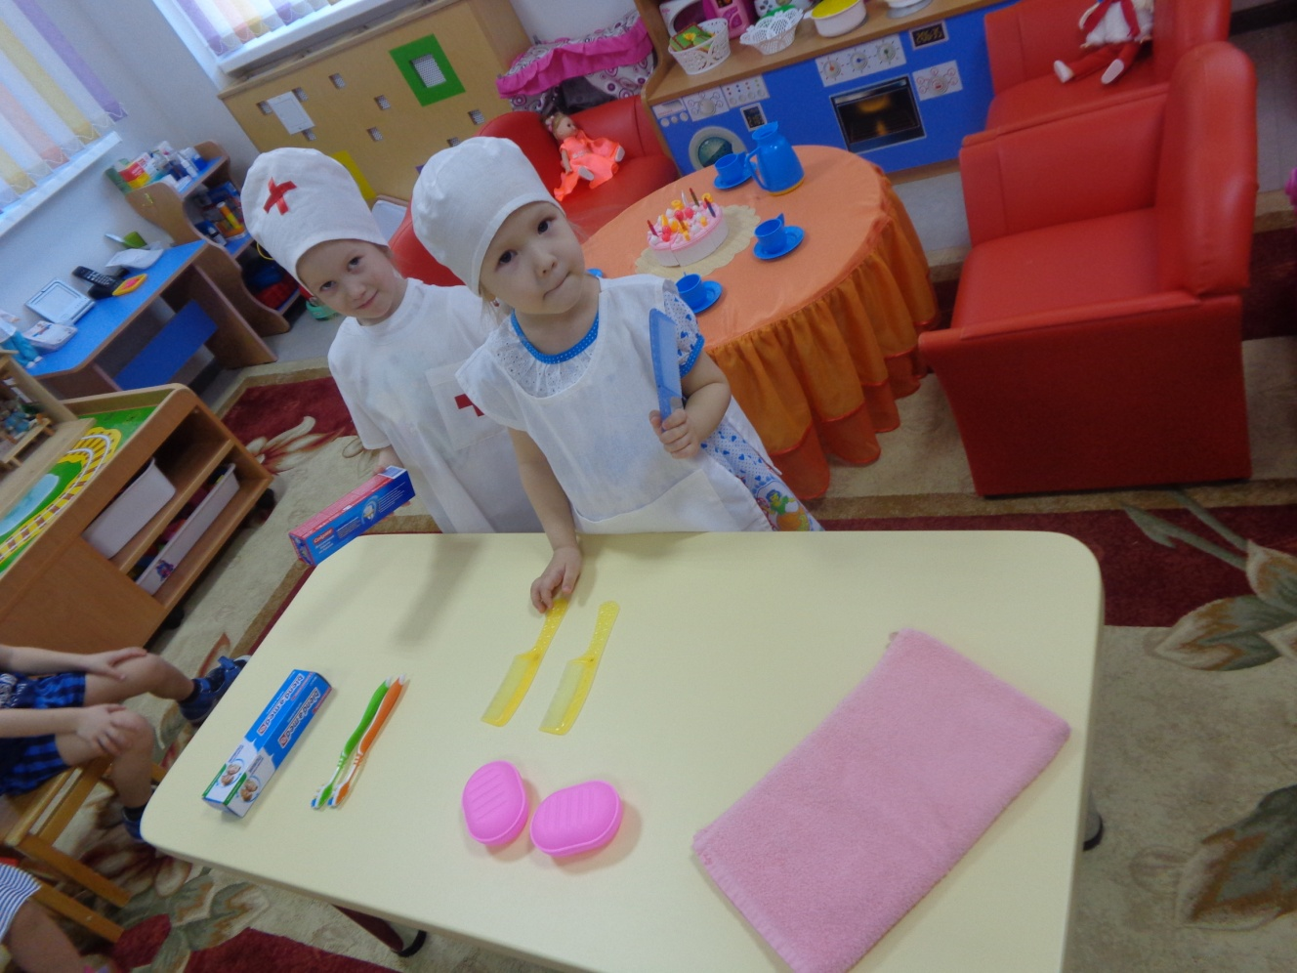

«В гостях у доктора Айболита»

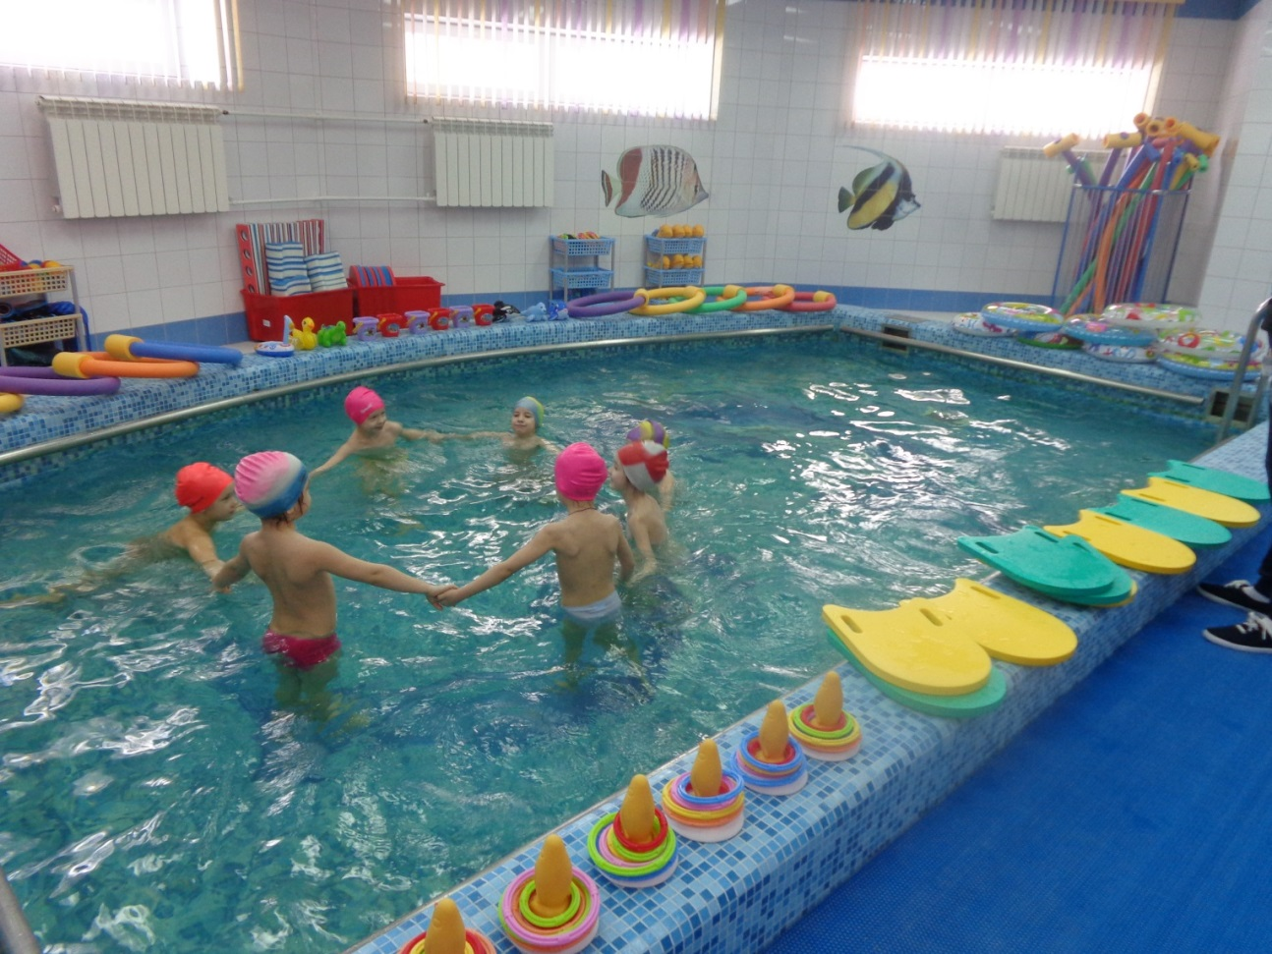

Игры и занятия в бассейн

